**Manual de Administrador BuddyPress**

**Este documento contiene imágenes y texto que sirven de guía para administrar la página** [**www.kubicobermejales.tk**](http://www.kubicobermejales.tk)**.**

**La administración del sitio se llevará a cabo entrando en las diferentes secciones**

**del panel de administración.**

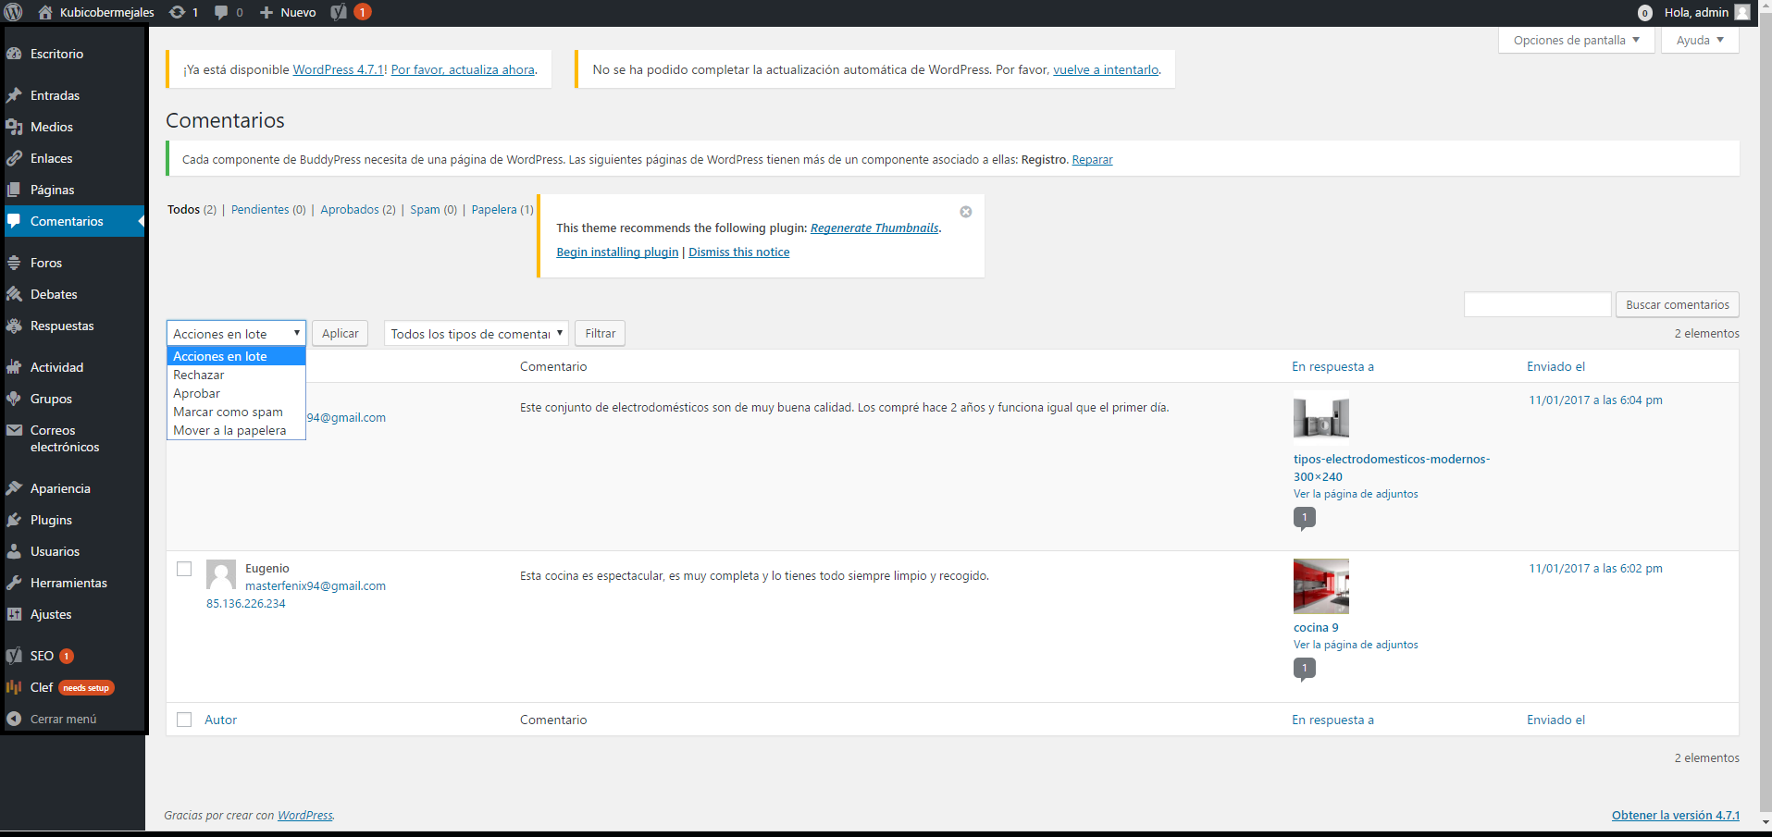

**En la sección de comentarios puedes controlar si se publican los comentarios borrarlos o aprobarlos para que se muestren tal y como se aprecia en la imagen anterior.**

**Para activar las funcionalidades de buddypress debes acceder a la sección de ajustes del panel lateral y dentro de este elegir buddypress, se pueden apreciar las opciones elegidas y entonces aparecerán las opciones de grupos, foros y debates en el panel lateral (en este caso aparecen porque estaban puestas previamente).**

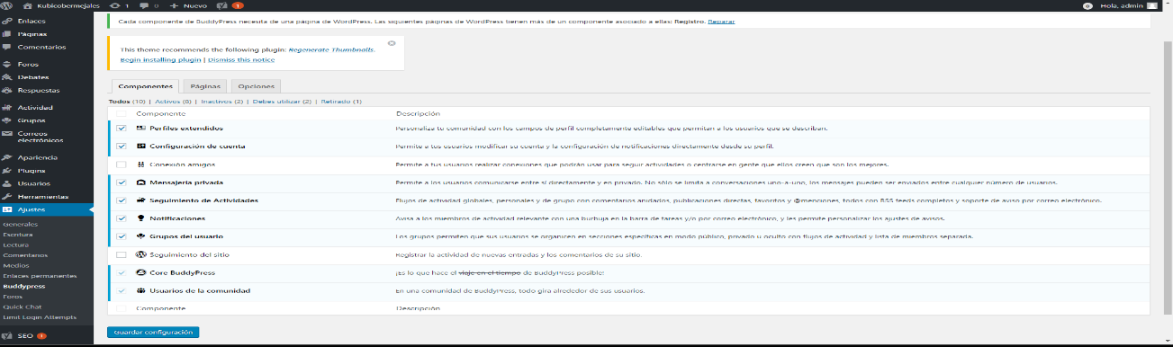

**En la sección de grupos podemos moderar en los grupos controlando la membresía y los permisos de cada grupo:**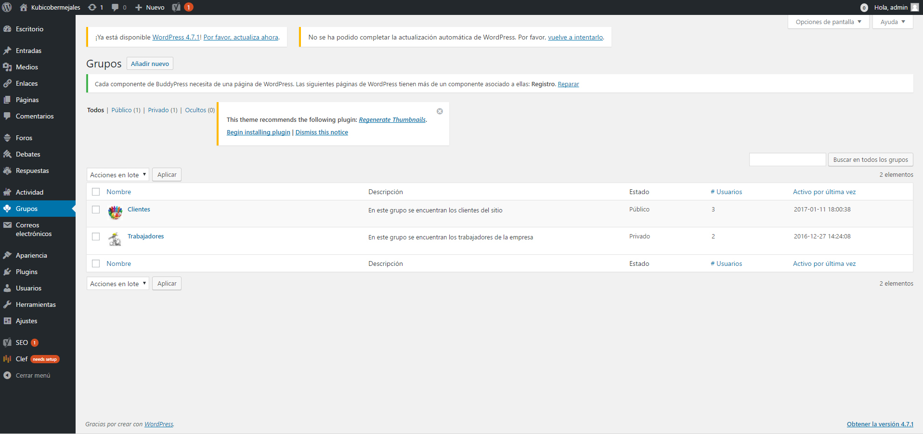

**Pulsando editar al seleccionar cualquiera de los grupos se accede a los permisos.**

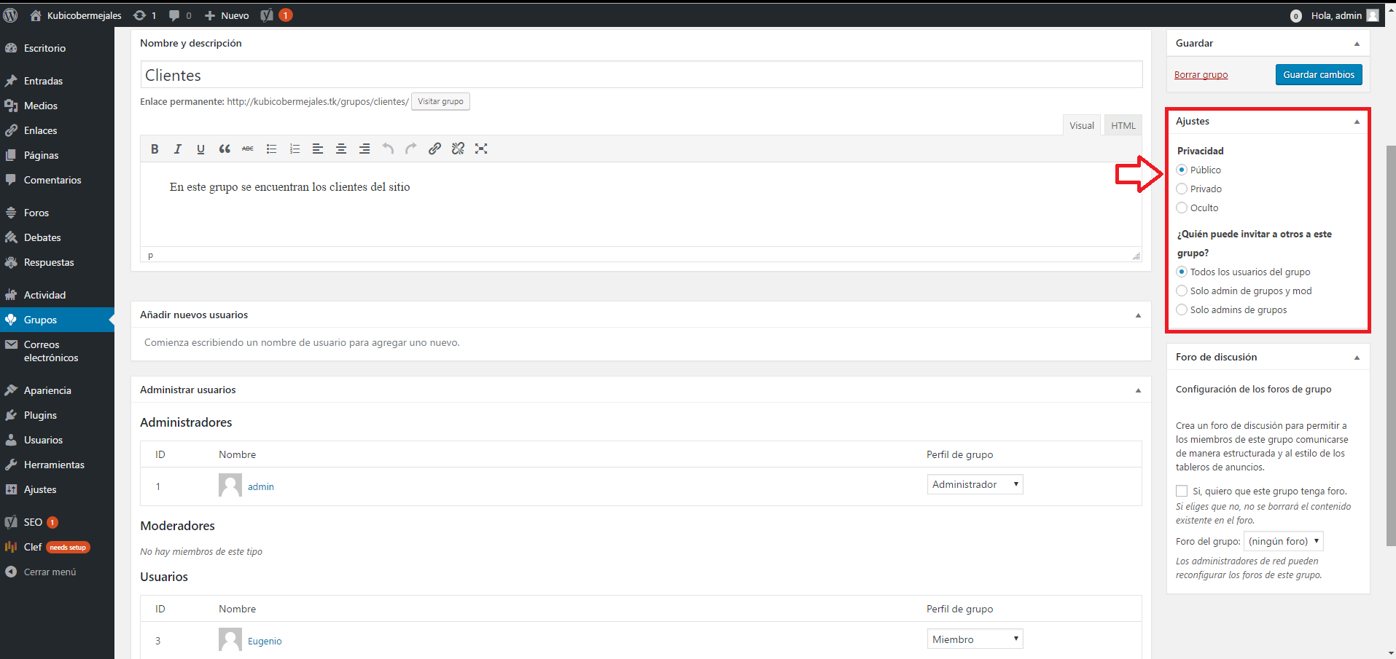

**Con los foros se haría de manera similar en este caso para gestionar el tipo de foro y su visibilidad y estado como se observa en la siguiente imagen** 